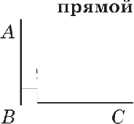
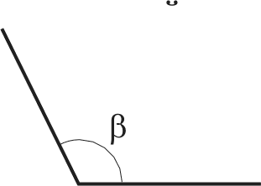
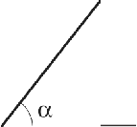
5. ИЗМЕРЕНИЕ ГЕОМЕТРИЧЕСКИХ ВЕАИЧИН

Угол. Величино угло, гродусноя меро угло

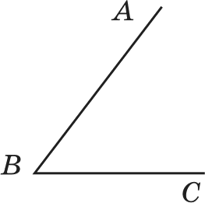 |  |  | 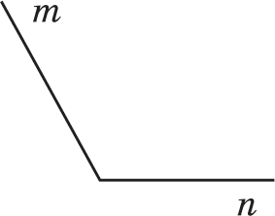  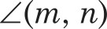 |  |  |  | Угол — фигура, состоящая из точ- ки (вершины угла) и двух различных лучей, исходящих из этой точки
Углы измерятот | в | градусах. |  | 1‘ - | о | развёрнутого |  | угла

CC = 90° = — рад  to 2 | § > 90°
острый  < 90° | развёрнутый ZAOB —— 180°  180°

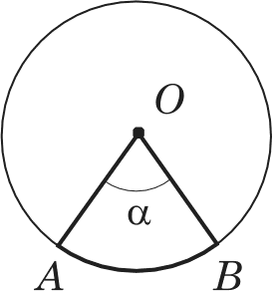 | Дуга — часть окружности между двумя точками.  Ррадусная мера дуги — градусная мера соответствующего центрального угла.  Длина дуги 1°: /,  180  Длина дуги п°: I . ——  180°‘

78 5. Измерение геометрических веwичин

Задача.
а) Найти длину дуги окружности радиуса Л = 5, если её rpa- дусная мера 72°.
Решение.

'72°
- я 5 72° = 2я = 6,28.

'
180°
6) Найти длину маятника стенных часов, если угол его коле- баний 38°, а длина дуги, которую› он описывает, равна 48 см.
Решение.
38°' C зg 48 см.
Ј _ пЛп° _ 180° l .
180° nn°

180° 48 m 40,5 (см).
Omвerrt: а) 6,28; б) 40,5 см.

Углы в пространстве
- 3,14 38°

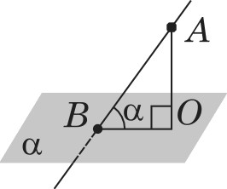
А Угол между прямой и пересекатощей
её плоскостыо это угол между прямой
и её проекцией на плоскость.
ЛАВО — угол между прямой AB и плос-
ВО — проекция AB на о, AO а

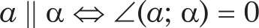
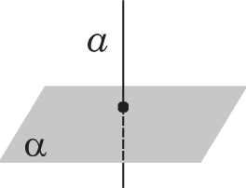
o 1 п m z(o; о) = 90°

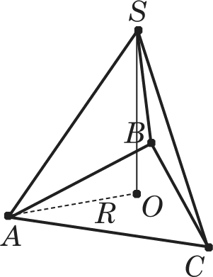
Углы в пространстве
R ——**3'
3

Задача.
Все рёбра пирамиды SABC равны 3 см. SO — высота.
Найти:
угол между прямой AIS п плоскостыо ABC.

Решение.
По условито AIS —— BS —— CIS
т. О — центр описанной окружности: AO —— R.
ЗА

SO 1 (ABC), то AO — проекция AIS на (ABC), т. е. ZSAO — угол между AIS н (ABC).

Z S!AO ——arccos 3 .

Ответ: Z ISAO —— arccos

А Углом между плоскостями о и Ц, ne-
ресекатощимися по прямой с, называется
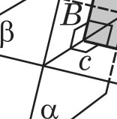
угол между прямыми, по которым третья плоскость ј, перпендикулярная их линии пересечения, пересекает плоскости п и Ц.
ЛАВС — угол между плоскостями
cl и Q, т. е. AB 1 с; BC L с, AB х а; BC л Q

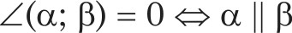
Угол между параллелъными плоскостями равен 0°.

80 5. Измерение геометрических веwичин

Окончание таблицьt
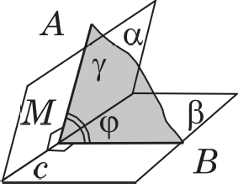
Двугранный угол — фигура, образо- ванная двумя полуплоскостями с общей
Ј ограничиваіощей их прямой.
в • н ) — грани двугранного угла, с — ребро двугранного угла
АМ1 с, BM L с, АМ m о, MB х ).
ZAMB ——g — линейный угол двугранного угла

Свойства
Плоскость линейного угла перпендикулярна каждой грани двугранного угла.

(AMB) L а п (AMB) L

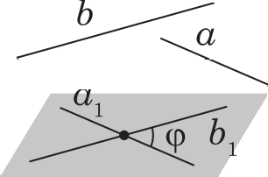
Угол между скрещиватощимися прямыми это угол между прямыми, которые пересекаіотся и параллельны данным скрещиваіощимся.

0° < ‹р < 90°

Если угол между скрещивак›щимися прямыми равен 90°, то они навываіотся перпендикулярными

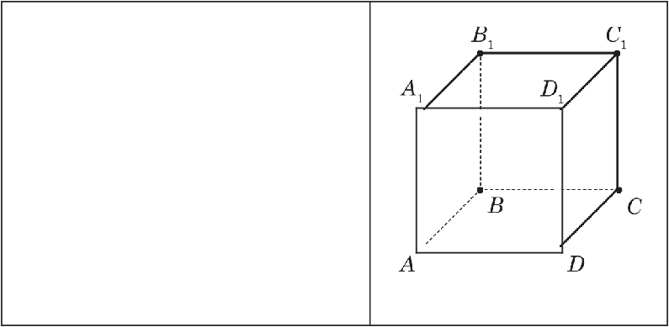
Задача.
ABCDA,B,CMD — куб.
Найти:
угол между прямыми АА, и DC.

Решение.
DD, АА„
тогда CDMDC —— 90°.
Отвепз:
ZD DC = 90° — искомый угол.

Афина отрезко, ломаной, окружности. Периметр многоуго‹ьника 81

Алино отрезко, ломоной, окружности. Периметр многоугольнико

А в | Отрезок — часть прямой, которая состо- ит из всех точек этой прямой, лежащих между двумя её точками — концами отрезка
Длина отрезка равна сумме длин пастей, на которые отре- зок разбивается ліобой его точкой: AB = АК+KB
Задача.
В каком случае точки М, К и С лежат на одной прямой: а) MK —— 3 см; KC —— 10 см; MC —— 8 см;
6) MK —— 12 см; KC —— 1 см; 3fC —— 12 см;
в) MK —— 15 см; KC —— 5 см; MC —— 10 см.
Ответ:
в), поскольку MK —— KC + MC, z. е. 15 = 5 + 10 (см).

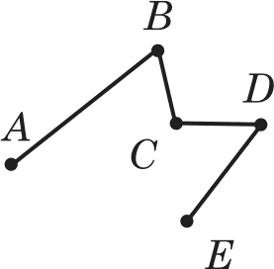 | Ломаная — геометрическая фигура, состоящая из точек, не лежащих на одной прямой (вершин), соединённых отрезка- ми (звеньями).  Длина ломаной равна сумме длин её звеньев
Задача.
Найти:
дин у яoеaнoи ABCDEF, если AB = 3 см, BC —— 2,3 см,
CD —— 5,1 см, DE —— 6,2 см, EF —— 3,7 см.
Решение.
AB + BC + CD + DE + EF —— 3 + 2,3 + 5,1 + 6,2 + 3,7 = 20,3 (см).
Ответ: 20,3 см.

82 5. Измерение геометрических веwичин

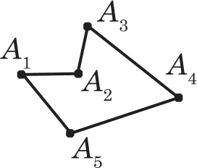 | Многоугольнин — простая замкнутая ломаная, соседние звенья которой не лежат на одной прямой.  Многоугольник называется выпунлым, если каждая из его диагоналей лежит внутри многоугольника

Число диагоналей выпуклого многоугольника:
п(п — 3)
d 2 '
п — число сторон многоугольника.
Периметр миогоугольиика равен сумме длин его сторон:
P —— А А, +А@,+... +А, НA
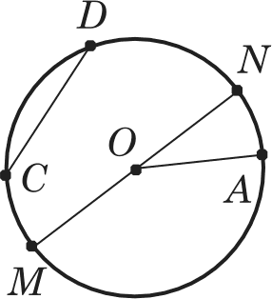 | Окружность — фигура, состоящая  из всех точек ттлоскости, равноудалённых от данной точтtи (центра).  OA —— R — радиус;  MN —— D —— 2Л — диаметр;  CD — хорда;  CAN, wAM — дуги
,Длина окружности:
С = 2<Л,
где Л — радиус; число п — отношение длины окружности к диаметру:

x=—3314 2Л

Росстояние в простронстве

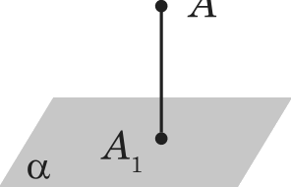
А Расстояние от точки до плосности — это длина перпендикуляра, опущенного из этой точки на плоскость

Расстояние в пространстве 83

Окончание таdлиц,ьt

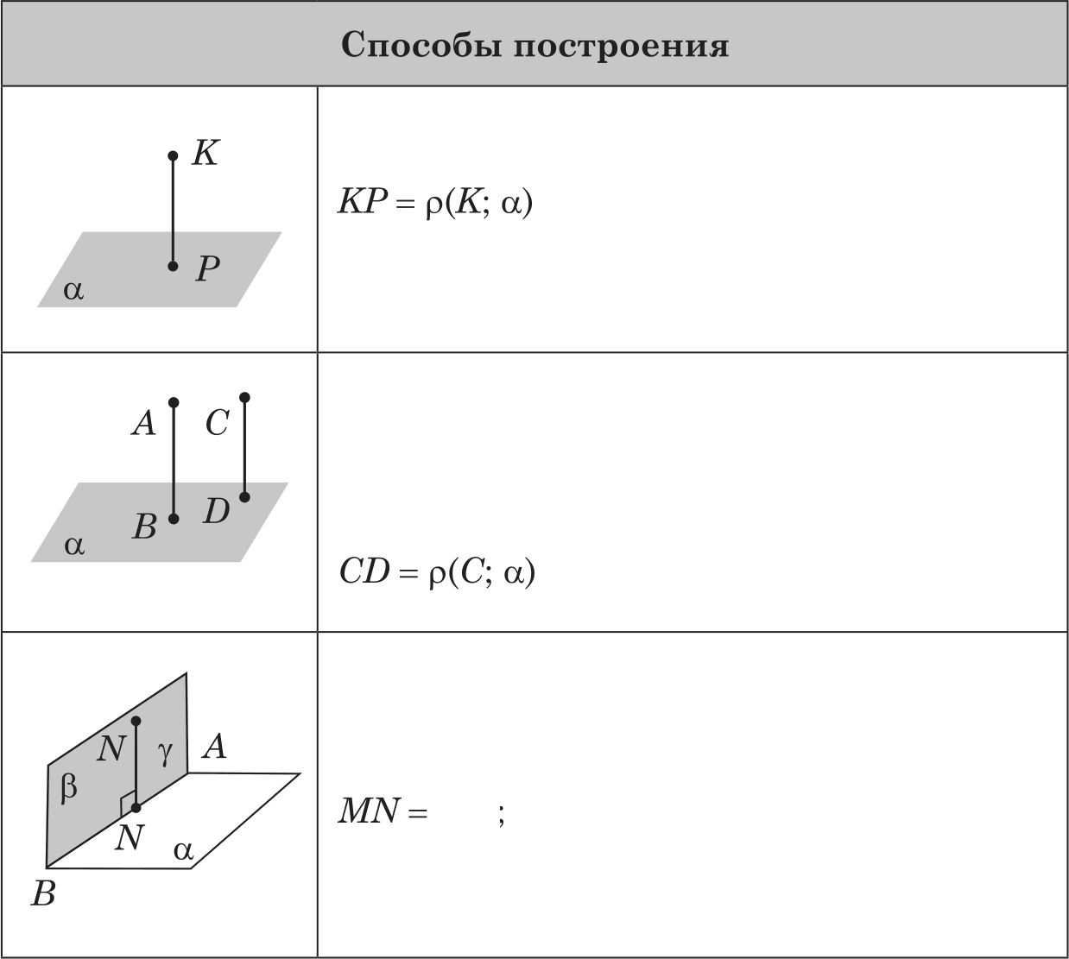
Провести JfP 1 о; Р в а.

где р — расстояние от точки до плоскости

Провести
CD AB CD а.

Провести Ц 1 cl через точку М
(Ц пересекает о по AB).
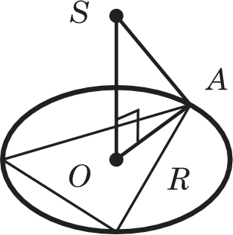
Провести MN L AB MN а p(N, а)

 | Свойство точки,
 | равноудалённой от всех
 | вершин многоугольника
 | Если точка вне плоскости
 | многоугольника равноуда-
 | лена от всех его вершин,
SO — расстояние от точтtи до плоскости многоугольника; OA —— R — радиус описанной окружности; ISA — рассто- яние от точки до вершины многоугольника | то основание перпендику- ляра, проведённого из этой  ТОЧКИ К ІТЛОСІtОСТИ MHOPO-  угольника, является центром окружности, описанной около многоугольника.

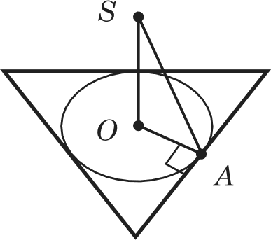
84 5. Измерение геометрических веwичин
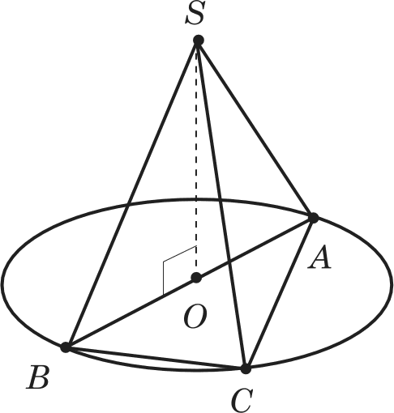
Задача.
Рипотенуза прямоугольного треугольника равна 12.
Точка S находится вне пло- скости этого треугольника и на расстоянии 10 см
от каждой его вершины.
Найти:
расстояние от точки fi
до плоскости треугольника.

Решение.
Точка S равноудалена от вершин AABC точка S проециру- ется в точку О — центр описанной окружности.
В прямоугольном треугольнике это середина гипотенузы.
AO —— OB —— 6 см.
Мз єАЗО (ХAOSi —— 90°):
SO° = AS!° — AO° —— 10' — 6' = 64.
SO = 8 (см).
Ответ: 8 см.

 | Свойство точки, равно-
 | удалённойотсторон
 | многоугольника
 | Если точка вне плоскости
 | многоугольника равно-
 | удалена от его сторон,
 | то основание перпендитtу-
 | ляра, проведённого из этой
SO — расстояние от точки до плоскости многоугольника;  AO —— г — радиус окружности, вписанной в многоугольник | ТОЧКИ К ПЛОСІtОСТИ MHOPO-  угольника, является центром  окружности, вписанной  В MHOPO ГОЛЬННК.  SA — расстояние от точки до
 | стороны многоугольника

Расстояние в пространстве 85
—13)(18 — 10) = 60(см2 ).
60
18
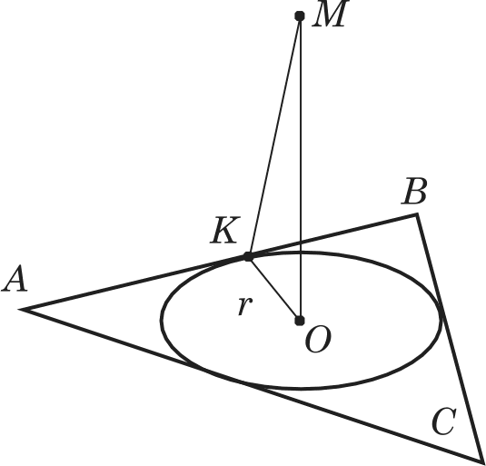

Задача.
Найти:
расстояние от точки М
до плоскости равнобедренно- го треугольника ABC,
если AB = BC —— 13 см,
AC —— 10 см; точка if равно- удалена от каждой стороны
на

Решение.
Точка М равноудалена от всех сторон dABC точка М проецируется в точку О — центр вписанной
в дАВС окружности.
1) Найдём Ѕ р:
о + 6 + с 13 + 13 + 10
2 2
Ѕ = 18(18 —(
2) ОК —— г ——
р

3) Из bMOK (XMOK —— 90°):

моя —— мк
— oк
z 32 '
3
10 '
3
36’ 16
9
мо ——8(см).
Omвem: 8 см.

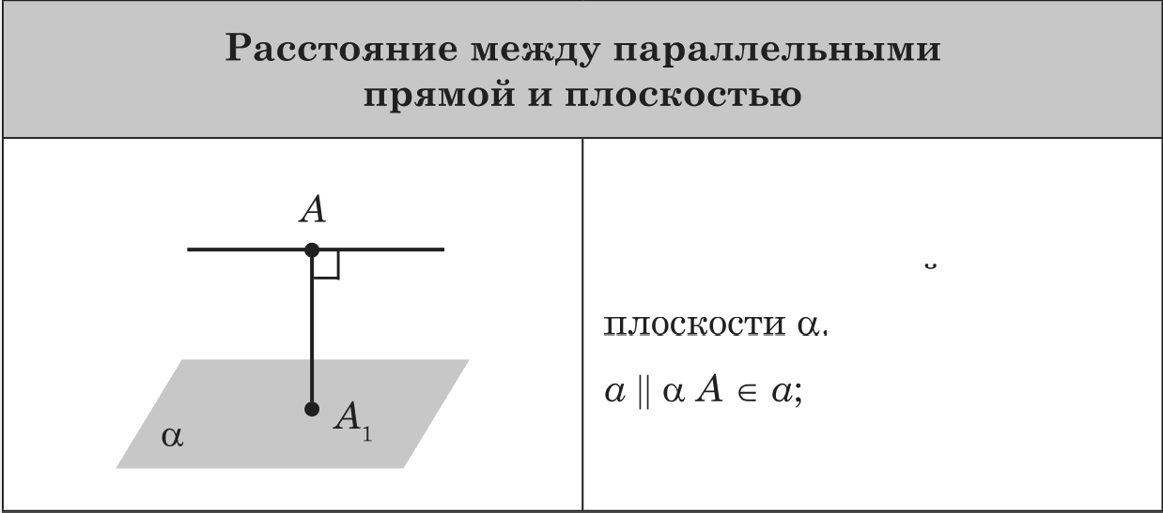
Выбрать на прямой о пpo- извольнук› точку А п найти расстояние от этои точки до

р(о; о) = р(А; п) = АА,

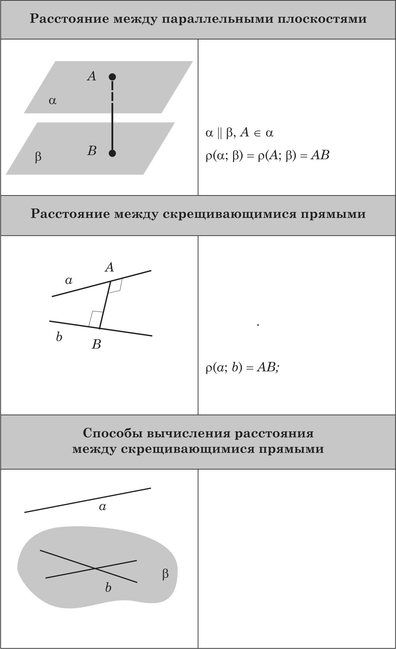
86 Измерение геометрических веwичин

Продолжение таблиц,ьt

Выбрать в плоскости про- извольнук› точку А п найти расстояние от точки А po плоскости Q.

Расстояние между снре- щивающимися прямъі- ми это длина общего перпендикуляра к этим прямым

прямые о и 6 скрещиватотся

Провести через прямуіо b плоскость Q о

Расстояние в пространстве 87

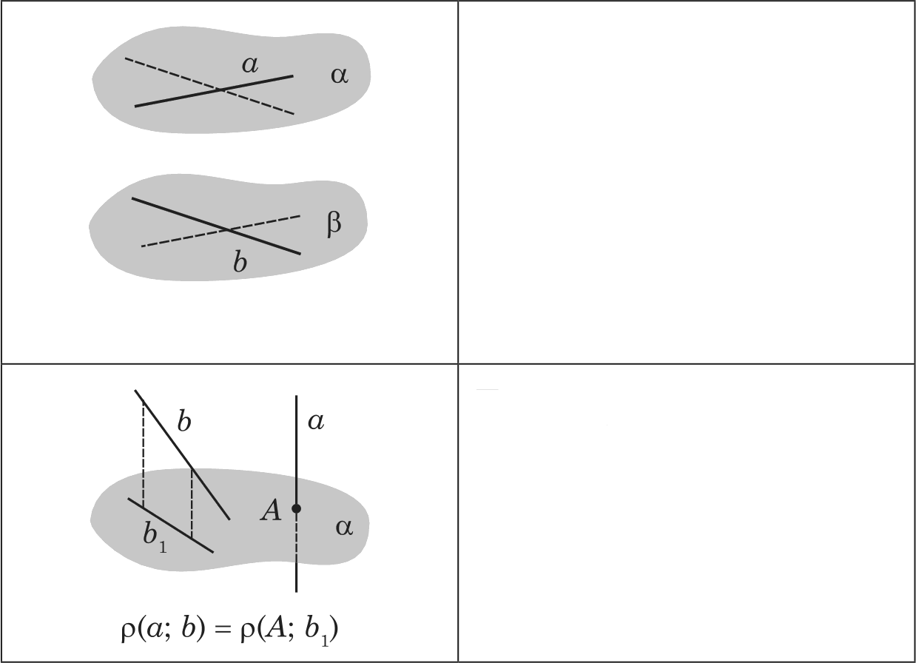
Окончание таdлиц,ьt
Провести через о и h парал-
лельные плоскости о и Q

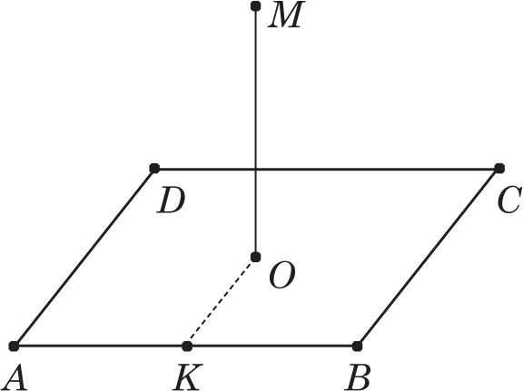
Провести о 1 о, спроектиро- вать о и 6 на эту плоскость: а ——+ А, b b

Задача.
Через точку О — точку пepe- сечения диагоналей квадра- za ABCD проведём перпен- дикуляр МО н его плоскости. AD = 2o.
Найти:
расстояние между прямыми
AB н МО.
Решение.
AB т (ABC), МО (A3fC) = О; О е AB,
т. е. AB и МО — скрещиваіощиеся прямые.
Проведём OН — среднюю линиіо bABD. Тогда КО AD.
Но AB AD, тогда AB L КО,- МО L (ABC), хо есть МО L ОК. То есть КО — общий перпендитtуляр к скрещиватощимся прямым AB и МО.
КО =12 AD = о.
Ответ: о.

88 5. Измерение геометрических веwичин

Плош,оди треугольнико, четырёхугольнико, круго и его чостей

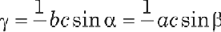
П о шtа Аь треугольника

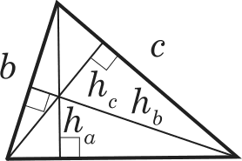 | 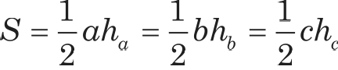
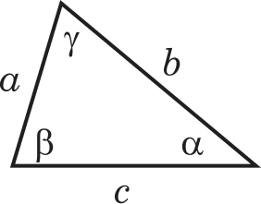 | S =I | 2 | пб nin | 2 | 2
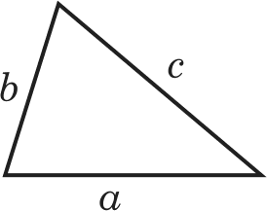 | Формула Рерона:  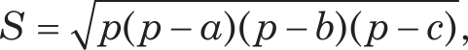  где р = 2  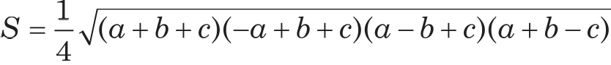
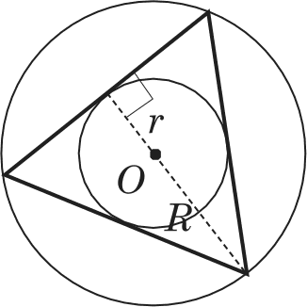 | Нахождение площади через радиусы впи- санной и описанной окружностей г н R.  Si ——-р г,  где р —— 2  S = г,  2  где г — радиус вписанной окружности;  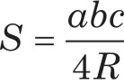 или 1 =2 A 2 sinesinЦ sinp  где Л — радиус описанной окружности

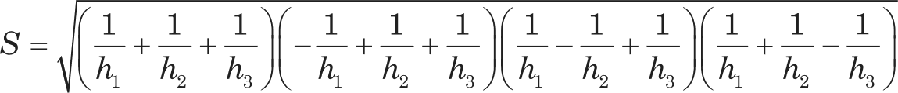
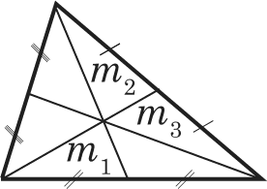
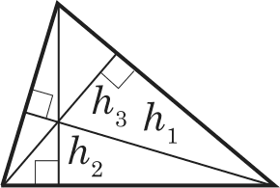
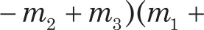
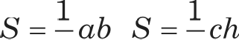
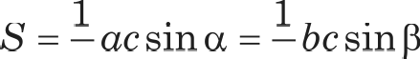
П‹oгuaAи треугольника, четырёхугольника, круга и его частей 89
Окончание таdлиц,ьt
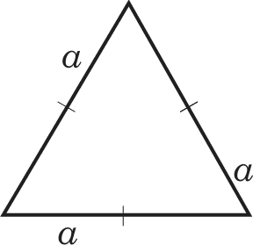 | Площадь равностороннего треугольника:  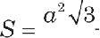  4
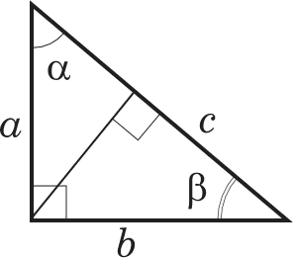 | Площадь прямоугольного треугольника:  2 2  2 2  Следствие: fi =“

Черев медианы треугольника m„  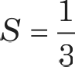 | m„ m2: | ’2 | ’3
Через высоты треугольника /t„ '3. | ' :

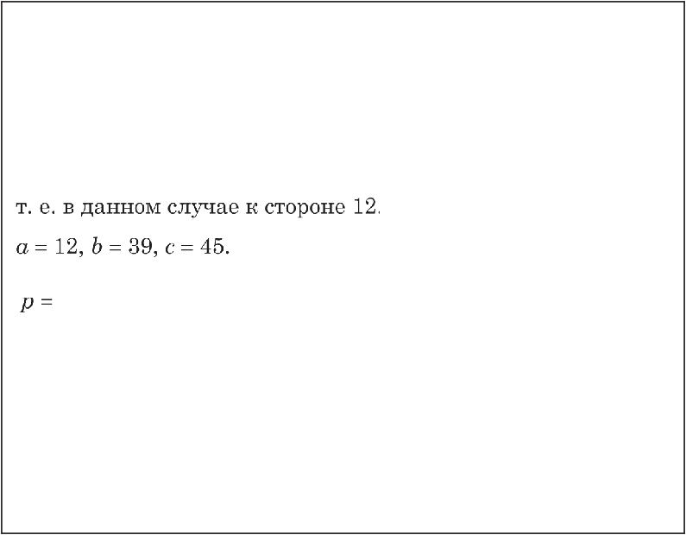
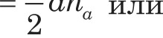
90 5. Измерение геометрических веwичин
2

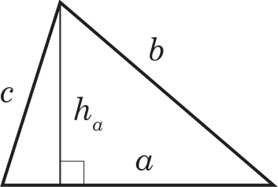 |  |  | Метод площадей закліоча- ется в нахождении площади различными способами.  Далее из этого равенства находят различные элемен- ты треугольника, например высоту
где | р —— | о + 6 + с 2 |  | m#,= | 21

Задача.
Найти:
наибольшуіо высоту треугольника со сторонами 12, 39 и 45.
Решение.
Наибольшая высота проводится к наименьшей стороне,

12 + 39 + 45 = 48;
S = 48(4812)—39)(48 — 45) = 216;
2S
2 2 6 = 36; /т = 36.
2
Отвепз: 36.

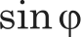
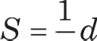
П‹oгuaAи треугольника, четырёхугольника, круга и его частей 91

Плогцадь четырёхугольника

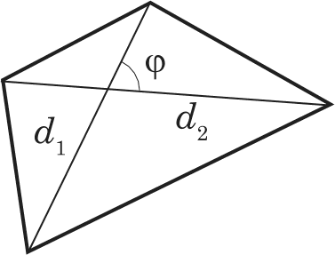 | Площадь лтобого выпуклого четырёхугольника равна половине произведения диа- гоналей на синус угла между  S = 2 did, sincl

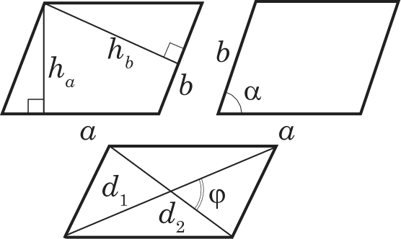 | параллелограмма  2 1 d2
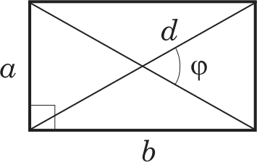  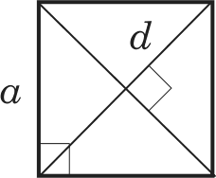 | Площадь прямоугольнина и квадрата  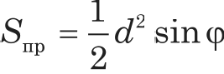  d’  ’“ 2
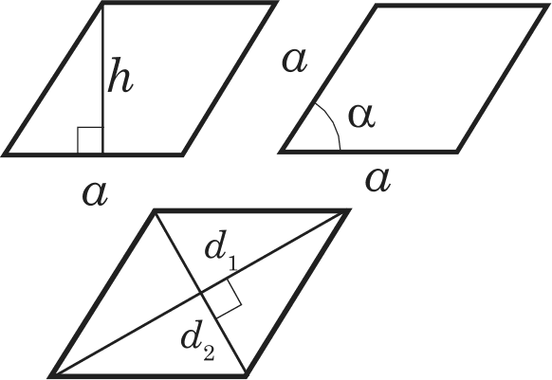 | Площадь ромба  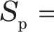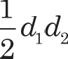

92 5. Измерение геометрических веwичин

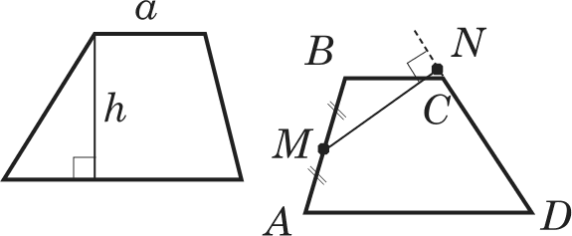  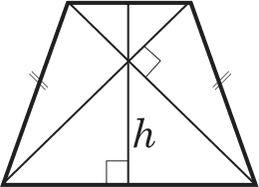 | Площадь трапеции  ” 2  где m =  2 — средняя  линия трапеции.  p - ‘D MN  CD — боковая сторона;  MN — перпендикуляр, пpo- ведённый из середины дру- гой боковой стороны на CD
В равнобокой трапеции с взаимно перпендикулярными диа- гоналями площадь равна квадрату высоты:
S =fi z

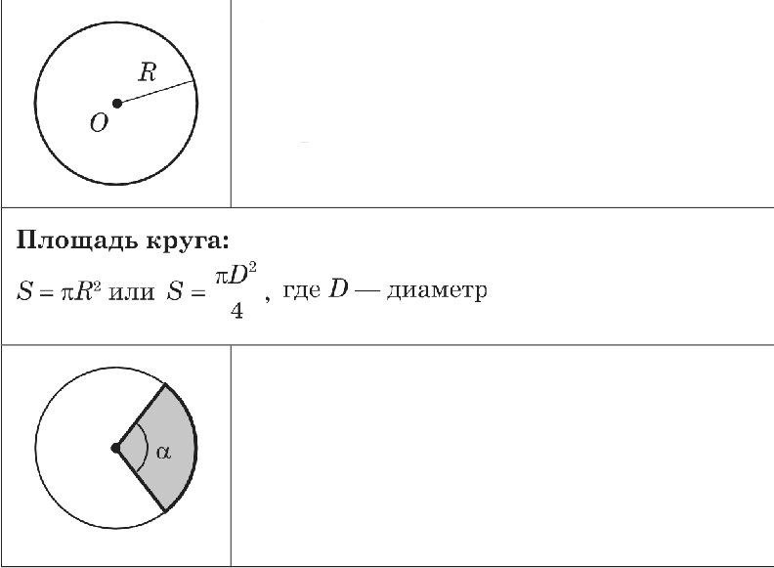
П о шtа Аь круга и его частей
ltpyr — фигура, состоящая из всех точек плоскости, расстояние от которых до дан- ной точки не больше данного.
Точка О — центр круга, данное расстоя- ние R — радиус круга

Іtруговой сектор — часть круга, лежа- щая внутри соответствутощего централь- ного угла

П‹oruaAb поверхности и объём многогранников

Окончание таблицьt
Мло:дадьнруговогосектора:
””
360°

где п° — градусная мера соответствующего цетрального угла.
сект
2 '

где о — радианная мера соответствующего центрального угла

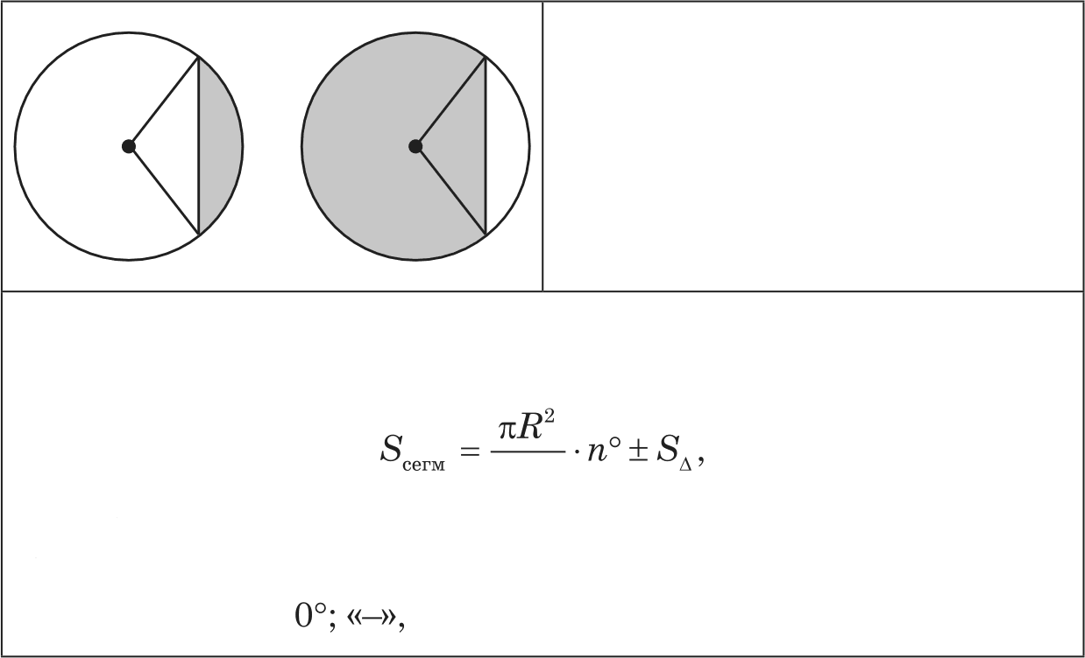
Круговой сегмент — общая часть круга и полуплоскости

Площадъ сегмента, не равного полукругу, вычисляется по формуле:

360°
где п° — градусная мера соответствующего централъного угла; S, — площадь треугольника с вершиной в центре круга;
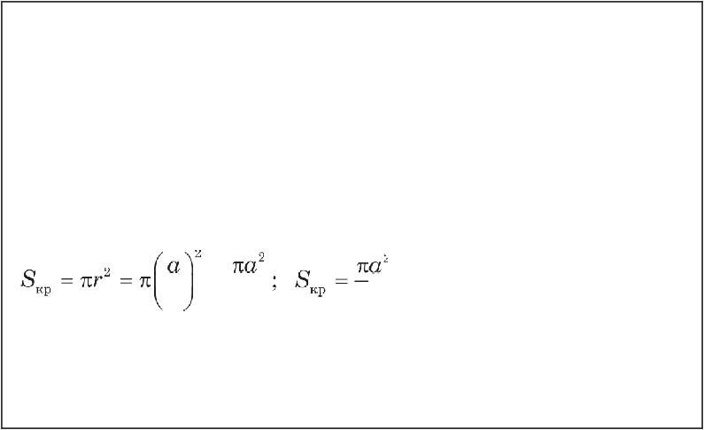
«+», если п° > 18 если п° < 180°

Задача.
Найти:
площадь круга, вписанного в квадрат со стороной о.
Решение.

Пусть дан квадрат со стороной о, тогда радиус круга г —— 2

2
4
4
Ответ: p
4

94
5. H3мepeHиe reoмe тHpч ecкH xBe члŁ4и H

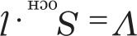  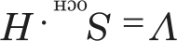 | s | d9ad озовояоg иоттикd’ э таsояивоэ гттоэгтв ятттттг@
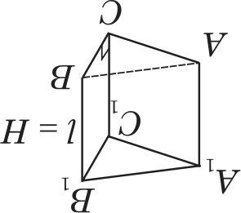
ятвиdи вятвdјј
БШООШ8 —  !виняаонэо 'тіfвШоіпт — ““у 'вdgad озоаоно9 вникD — Ј  !винапаэ оаонdыгЈяивнапdап 'тввЮокп — ’у |  | вхоэгта —н ‘.odgad аоаояо9 — Ј  lauaьaoaoнdвrSuVнamdam—g
 |  | 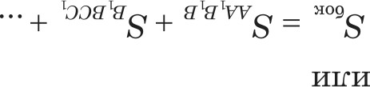  яd9ad  OЛOaOHO9 P•HHIf1f — ] 'БИН  -аьаэ оаонdвкАнивнаи  -dan dzaтяиdaп — ’@ ави  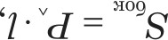 | 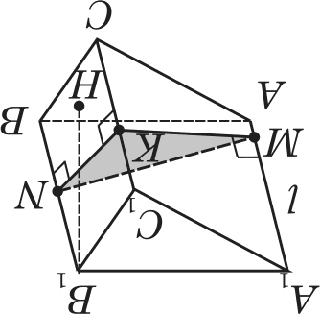

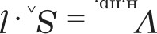
аояиННDdзозонw wg•tgo и иzэонхdааом fivDWïOvg

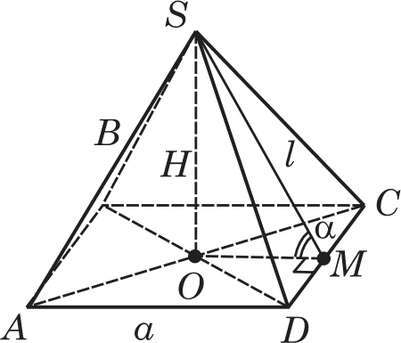
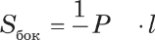
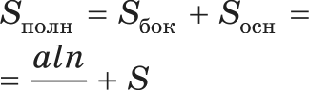
П ‹oгu aA
пoт иBeиpxoHöOC ъëм
мkHorloKrOpBaHH

Продолжение та0лицьt
Пирамида  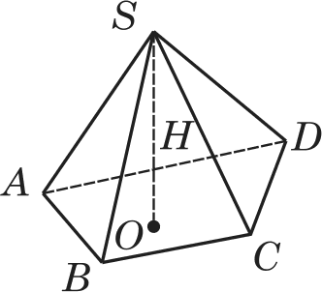 | 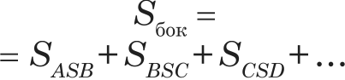 |  |  |  | 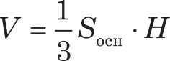
Мравильнаи |  |  |  |  | 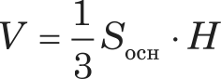
пирамида |  | 2 | "” | 2
 | 6
 |  |  | 2
 | ’6” |  | СО”Ѕ’Я
 | Ѕ„ — площадь основания; Н — высота; / — апофема; о — сторона основа- ния; о — угол наклона боковой грани

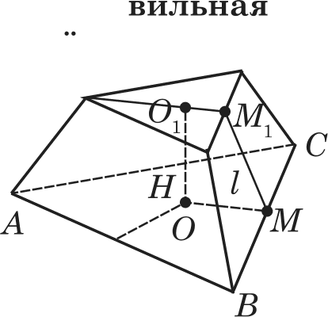
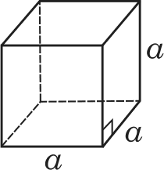
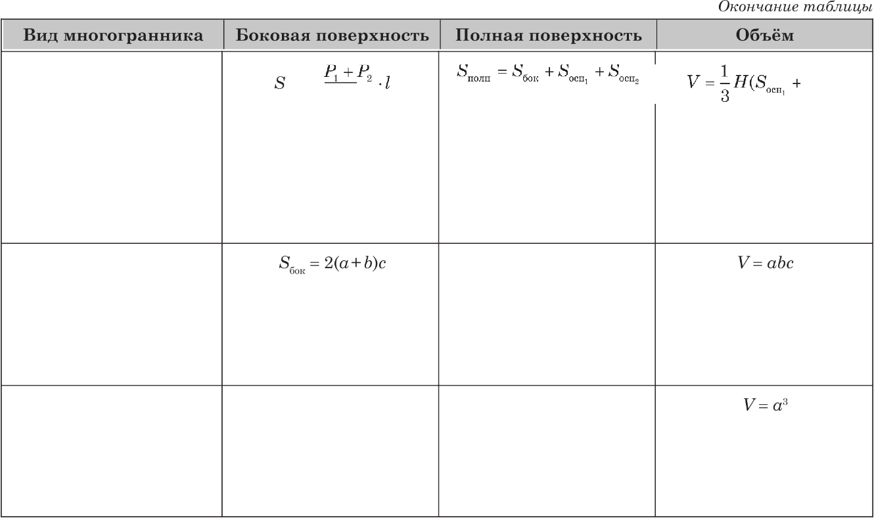
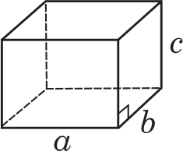
Пpa
5. H
3мepeHreитpoeмHeч eHcxк Beли чŁH4
yceчeннaя пиpaмидa

Пpямoyroлъньıй пapaллeлeп пeд

Ky6

6 2

S 6„ = 4o 2

S„ = 2(oò-I- òc -I- cc)

1, ,= 6o 2

97

яxoэтчa — H .'зrв1тıoıAвed9o — 'y !виняaoнэo oN вяd — ¿¿ |  |  |  |  | 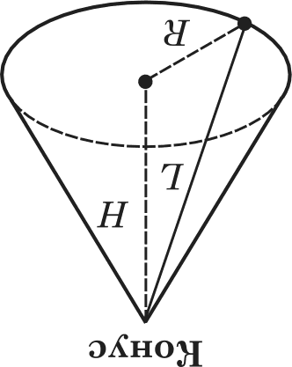
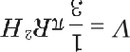 |  |  | нr0o
 | d+7 | d
 | "°° | +"°9 | _ ""°° | 7&°' ” 9
 |  |  |  |  | 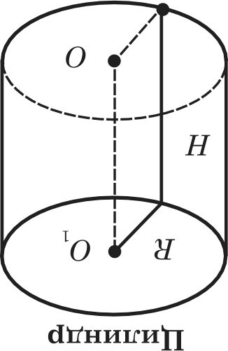
 | id +H)d*Y —““iS
aи aтгıDda van wg«go и иzэo xdaaou n'v'DYnOV[]
П‹oгuaAпoBepxHOC
ти и oöъëм тe‹Bpa гцeH H я

98
5. H3мepeHиe reoмe тHpч ecкH xBe члŁ4и H

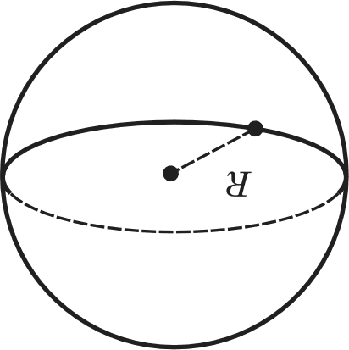
sdaØэ и deg
 |  | тndaØэ nßяïттoтrjj
яzoэıчa — H 'тrв1п'лJввd9o — 7  !ииняaoнэo oaaш'тнam и oзaш'ткo9 гтэJиnяd — u и ¿¿ |  |  |  | 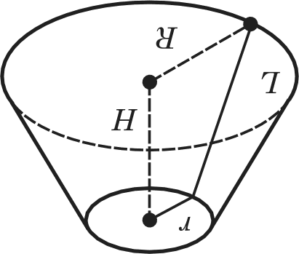  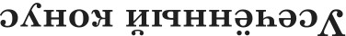
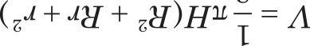 | 'aoo + 'xoo + n°9 _ Rvou |  | 7(* + i! )* ' “ 9  5

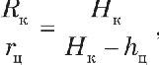
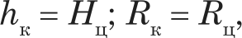
Комбинации тем

Комбиноции тел
Комбинации многогранников
Многогранник называется вписаііиым во второй мио- гогранник, если вершины первого лежат на поверхности (рёбрах, гранях) второго. Второй многогранник называется описанным оноло первого
Комбинации тел врашtениа

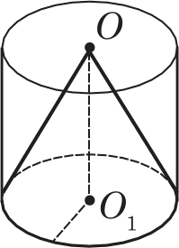  Конус называется впи- | 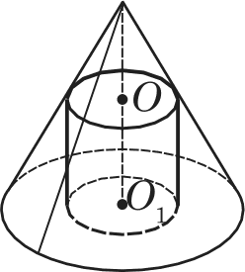  Цилиндр называется впи-
санным в цилиндр, если | санным в нонус, если одно
основание конуса совпадает | основание цилиндра лежит
с основанием цилиндра, | в основании конуса, а окруж-
а вершина конуса лежит на | ность второго основания
втором основании цилиндра. | лежит на боковой поверхно-
При этом цилиндр назы- | сти конуса.
вается описанным оноло | При этом конус называ-
конуса | ется описанным оноло
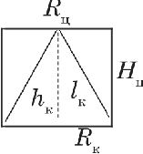  Осевое сечение, свойства | 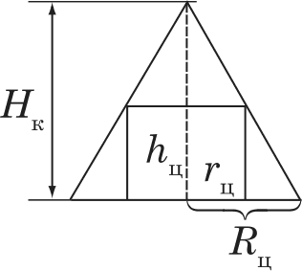  Осевоесечение,свойства
/т, и Hq высоты конуса
и цилиндра;
Я, и Л, — радиусы конуса и цилиндра | Н н hg высоты конуса и іцілиндра; Л и rg — pa-
 | диусы конуса и цилиндра

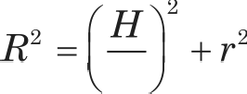
100 5. Измерение геометрических величин

Продолжение таблицы
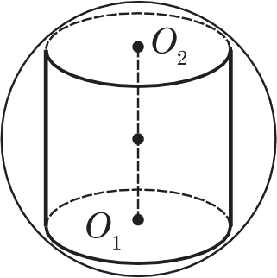  Цилиндр называется впи- еанным в шар, если его основания являк›тся сечени- ями шара.  При этом map опипан око- ло цилиндра | 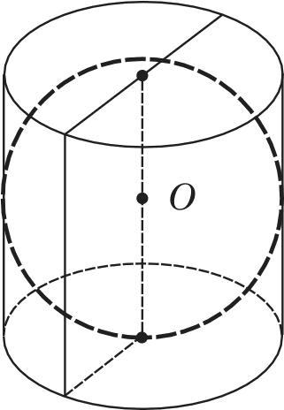  Цилиндр называется опи- саннъім около шара, если шар касается всех обра- зующих іщлиндра и его оснований.  При этом шар вписан в цилиндр
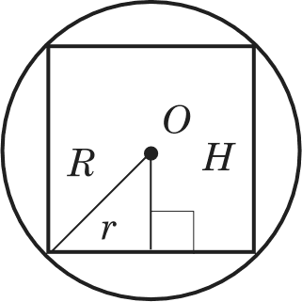  Осевое сеяение, свойства  - Центр шара лежит на середине высоты іщ- линдра.  - Основания цилиндра — равные параллельные сече- ния шара.  - Радиус шара Я, радиус іщ- линдра г н высота іщлиндра Н связаны еоотношением:  2 | 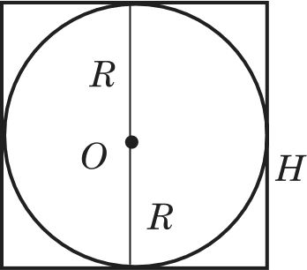  Осевое сеяение, свойства  1. Шар можно вписать только в равностороннтій цилиндР.  2.Л= г —— Н  2,  где Л — радиус шара, Н — высота цилиндра, г — радиус цилиндра

П‹oruaAb поверхности и объём тем врагцения 101

Окончание таdлиц,ьt
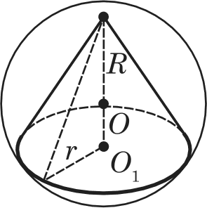  Конус называется вписан- ным в шар, если вершина конуса лежит на поверхно- сти шара, а его основание сечение шара. Шар при этом описан около конуса | 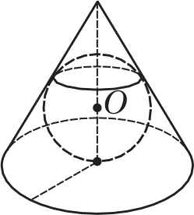  Конус называется описан- ным около шара, если шар касается всех образуіощих конуса и его основа  Шар при этом вписан в конус
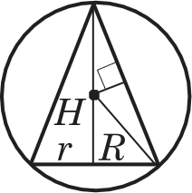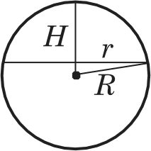  Осевое сечение, свойства  - Шар можно описать около ліобого конуса.  - Центр шара — на оси конуса и является центром окружности, описанной око- ло осевого сечения конуса.  - Если Л — радиус шара,  г — радиус основания кону- са, Н — высота конуса, то  Л 2 = (ff —Л ) 2 -J- r 2 | 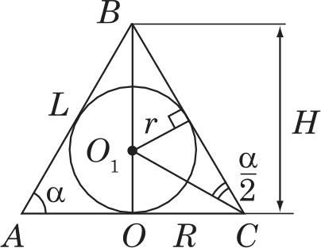  Осевое сеяение, свойства  - Шар можно вписать в ліо-  бой конус.  - Центр шара — на оси  конуса.  - Если г — радиус шара,  Л — радиус основания кону- са, Н — его высота, то  г R  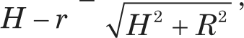  г = Лtg — — ,  2 Л + L  L — образуіощая конуса;  ct — угол между обравутощей и плоскостьто основания конуса

102 5. Измерение геометрических величин

Комбинаиии многогранников и тем врашtения

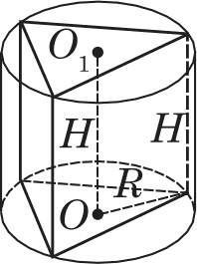  Призма называется впи- | 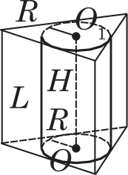  Призма называется описан-
санной в цилиндр, если ее | ной около цилиндра, если
основания вттисаны в осно- | её основания описаны около
вания іщлиндра, а боко- | оснований цилиндра, а боко-
віяе ребра — образующие | вые грани касаіотся цилин-
цилиндра. | дра (лежат в касательных
При этом цилиндр описан | плоскостях).
около призмы. | Цилиндр при этом вписан
Свойства призмъі, вписан- | в призму.
ной в цилиндр  1. Цилиндр можпо описать | Свойства призмы, описан-  ной оноло цилиндра
ОКОЛО П)ЭЯМОЙ П)ЗИПМЬІ, tЭСЛИ | 1. Цилиндр можно вписать
ее основание — многоуголь- | в прямуіо призму, если в её
ник, около которого можно | основании лежит много-
описать окружность. | угольнтік, в которыи можно
2. Ось іщлиндра лежит на | вписать окружность.
одной прямой с высотой Н | 2. Боковые грани призмы
призмы. | касаіотся поверхности
3. Боковые ребра призмы яв- | цилиндра.
ляк›тся образутощими цилин- | 3. Боковые рёбра призмы
дра и равнъі Н | равны образуіощим ци-
 | линдра и высоте цилиндра
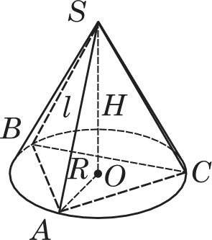 | 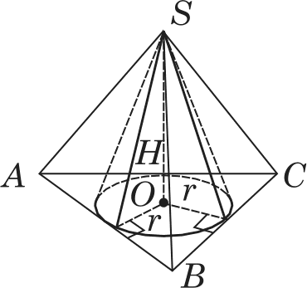

П‹oruaA поверхности и обаём тем врагцения 103

Продолжение таблии,ьt
Пиpaмидa называется впи- санной в конус, если её основание вттисано в основа- ние конуса, а вершина сов- падает с вершиной конуса. При этом конус описан око- ло пирамиды.  Свойства пирамиды, впи- санной в конус  - Конус можно описать около пирамиды, если её основание — многоугольник, вокруг которого можно отти- сать окружность.  - Высота ттирамиды равна высоте конуса и проходит черев центр описанной около основания окружности.  - Боковые рёбра пирами- ды являіотся обравук›щими конуса | Пиpaмидa называется опи- санной около конуса, если её основание описано около основания конуса, а вершина совпадает с вершиной конуса.  При этом конус вписан в пирамиду.  Свойства пирамиды, опи- санной около конуса  - Конус можно вписать в пи- рамиду, если её основание — многоугольник, в который можно вписать окружность, высота проходит через центр этой окружности.  - Радиус основания конуса равен радиусу окружности, вттисанной в основание. Высоты конуса и пирамиды совпадаіот.  - Высоты боковых граней пирамиды являк›тся образу- іощими конуса
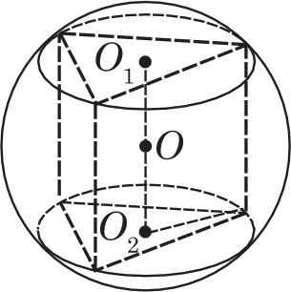  Призма называется вписан- ной в шар, если все её вер- шины лежат на поверхности шара.  При этом шар описан око- | 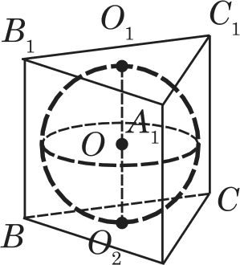  Призма называется описан- ной оноло шара, если все её грани касатотся поверхно- сти шара.  При этом шар вписан в призму

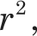
104 Измерение геометрических веwичин

Продолжение таблиц,ьt
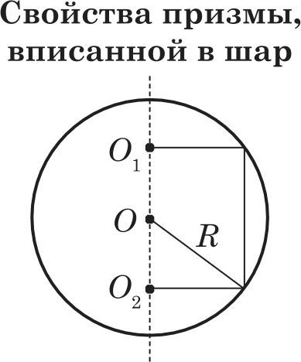  1. Шар можно описать около | Свойства призмы, описанной около шара  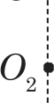  - Шар можно вписать  в прямуіо призму, если в её основание можно вписать окружность, а высота при- змы равна диаметрам этих окружностей. Центр шара — на середине высоты призмы, соединятощей центры этих окружностей.  - При решении задач це- лесообразно рассматривать сечение полуплоскостьто, ко- торая проходит через центр шара перпендикулярно боковой грани призмы.  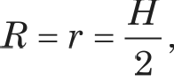  где Л — радиус шара;  г — радиус окружности, впи- санной в основание;  Н — высота призмы.  4. Чтобы в призму можно было вписать шар, необходи- мо и достаточно, чтобы в её перпендикулярное сечение можно было вписать окруж- ность и чтобы высота призмы равнялась диаметру этой окружности
прямой призмы, если около
оснований можно описать
окружность. Центр шара
лежит на середине высоты
призмы, которая соединяет
центры этих окружностей.
2. Основания призмы впи-
саны в равные и параллель-
ные сечения шара.
3. При решении задач це-
лесообразно рассматривать
сечение полуплоскостыо,
которая проходит через
центр шара и боковое ребро
призмы.
4. Л 2 = +
4
где Л — радиус шара;
г — радиус окружности, опи-
санной около основания,
Н — высота призмы

П‹ощаАЬ поверхности и объём тем врагцения 105

Продолжение таблицы
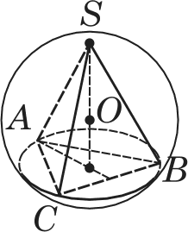  Пиpaмидa называется впи- | 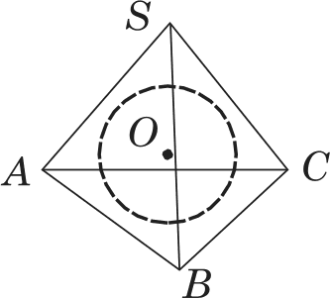
санной в map, если все её вершины лежат на поверх- | саннойоколо тара, если
ности шара. При этом map описан около пирамидъі.  Свойства правильной пи- рамидъі, вписанпой в шар | хности mapa. Шар при этом вписан в пирамиду.  Свойствапирамиды,опи-
1. Шар можно описать около ліобой правильной | 1. Шар можно вписать в ліо-
пирамиды.
2. Центр шара лежит на прямой, которая содержит | 2. Центр шара лежит на высоте пирамиды.
высоту пирамиды. | 3. Решая задачи, обьгчно
3. Решая задачи, обьгчно  рассматривак›т сечения:  в треугольной пирамиде (в основании правильный | рассматриваіот сечения:  в треуголъной пирамиде (в основании — правильный треугольник)
треугольник)  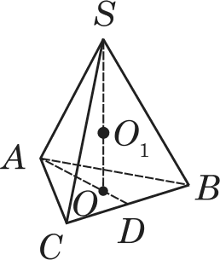  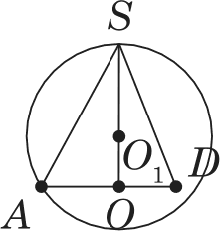 | 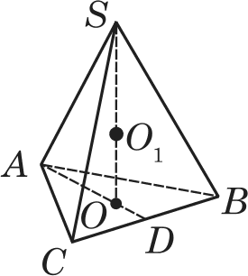  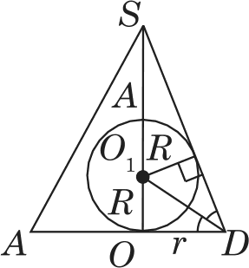

106 Измерение геометрических веwичин

Окончание таблицьt
Целесообразно провести се- чение через медиану основа- ния и вершину пирамиды;  в четырёхугольной  пирамиде  (в основании — квадрат)  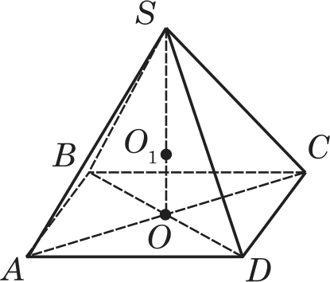  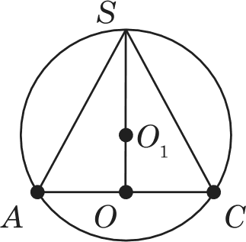  Рассматриватот сечение, проходящее через одну из диагоналей основания и вер- шину пирамиды.  4. Радиус шара Л и радиус окружности г, описанной около основания пирамиды, и высота пирамиды Н связа- ны соотношением:  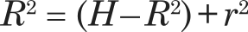 | Целесообразно провести се- чение черев медиану основа- ния и вершину пирамиды;  в четырёхугольной  пирамиде  (в основании — квадрат)  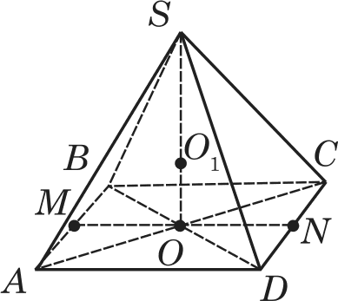  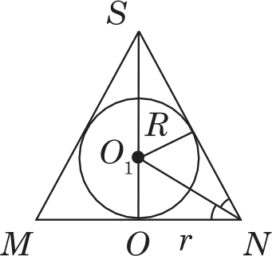  Рассматриватот сечение, проходящее через вершину пирамиды и апофемы проти- волежащих боковых граней.  - Если Л — радиус шара,  Н — высота пирамиды,  г — радиус окружности, вттисанной в основание, то  R Г  н — я н2+ 2  - Центр вписанного шара лежит на пересечении высо- ты пирамиды с биссектрисой угла между апофемой и её проекцией на основание

